



信息学院软件工程系

《计算机网络》实验报告

**题　　目 实验四　观察TCP报文段并监听分析FTP协议**

**班　　级 软件工程2018级1班**

**姓　　名 符瑞**

**学　　号 24320182203190**

**实验时间 2020年3月26日**

**2020 年 3 月 30 日**

# 实验目的

·侦听并观察TCP报文段

·侦听观察FTP数据并分析FTP协议

·按格式输出内容进行记录

# 实验环境

操作系统：Windows10

编程语言：C语言

侦听软件：WireShark

# 实验结果

1.用WireShark侦听tcp数据：

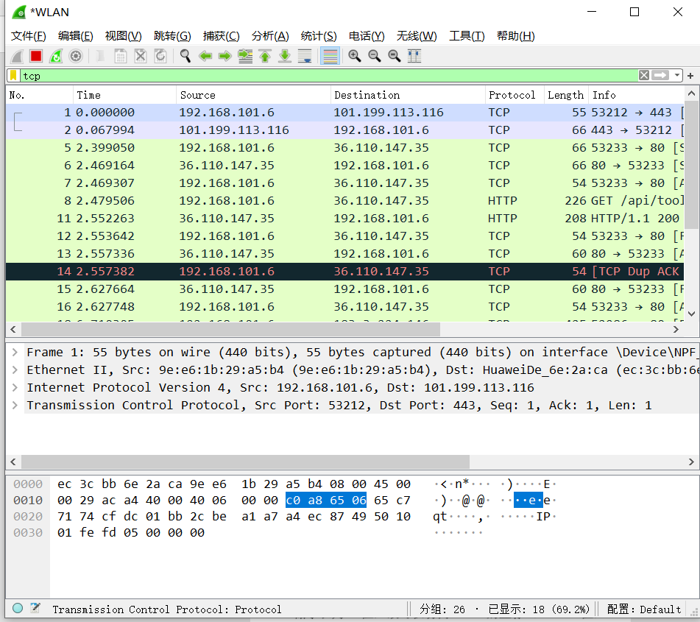

（TCP三次握手建立连接，ACK为1则表示连接成功）

1. 用WireShark侦听FTP用户登录身份验证过程截图：

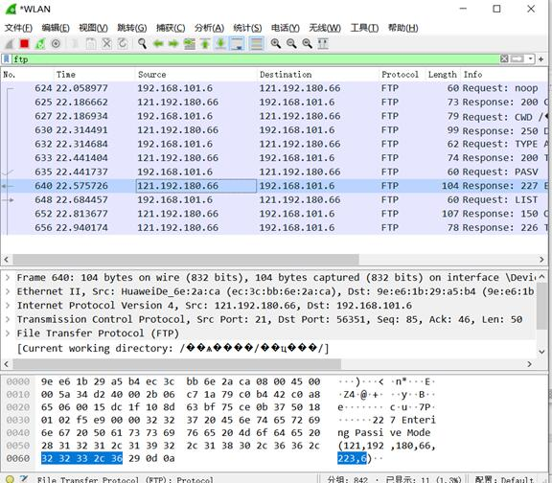

登陆输入账号student，密码software，服务器回应登录成功：

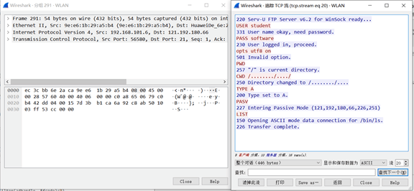

3.监听并分析FTP 软件运行结果：

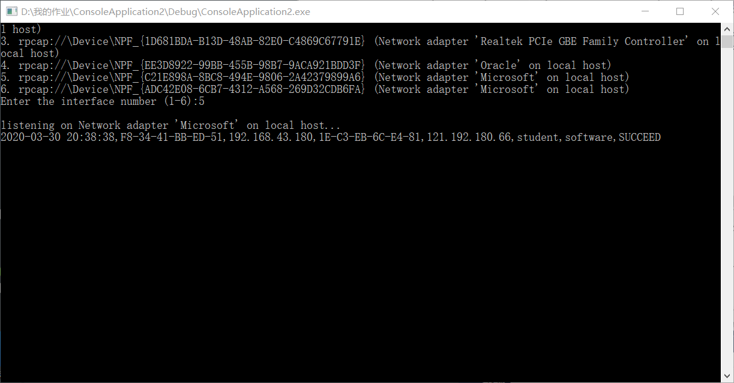

# 实验总结

1.TCP协议采用了三次握手来建立连接：

第一次：客户端发送数据包到服务器，等待服务器确认

第二次：服务器收到数据包，确认并发送数据包

第三次：客户端收到SYN+ACK包，向服务器发送确认包，完成三次握手

2.FTP客户是以PASV模式连接服务器的，使用的端口为21